
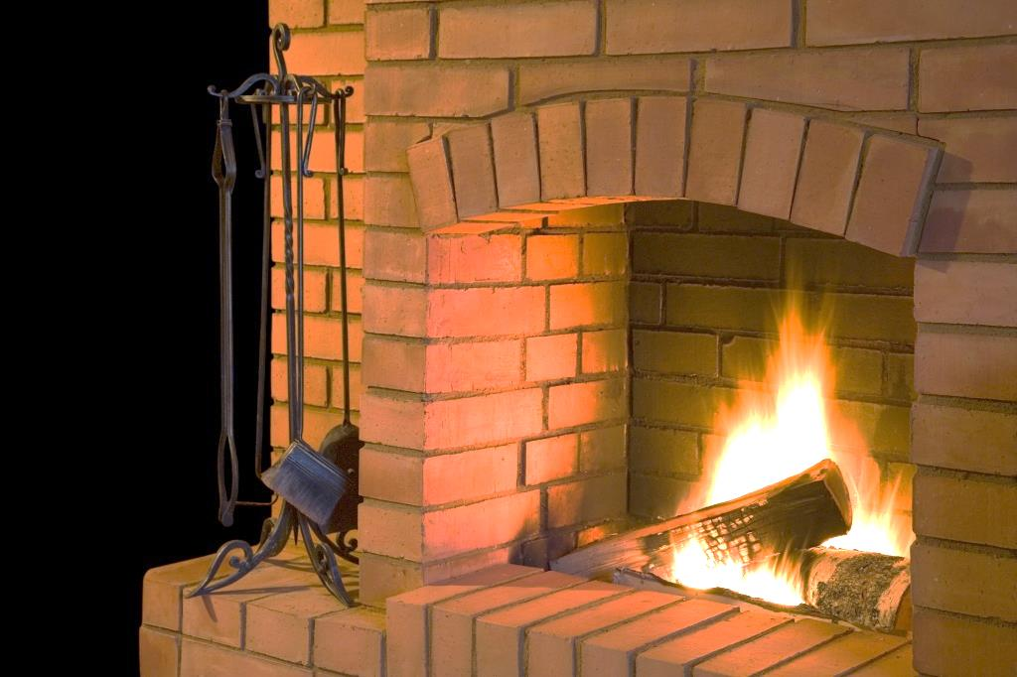
ПОМНИТЕ!
Угарный газ образуется при любых видах горения. Он не имеет цвета и запаха. Первый признак его появления – человек начинает чувствовать головную боль и удушье. При высокой концентрации наступает потеря сознания и паралич. Если она превышает 1,2%, человек умрет за несколько секунд.
- в сильные морозы лучше топить печь два-три раза в день по полтора часа, не более;
- печь должна быть без щелей, у дымохода – хорошая тяга;
- не сушите на печи вещи;
- побелите печь известковым раствором – на светлом фоне легче заметить трещины;
- не используйте при растопке легковоспламеняющиеся и горючие жидкости;
- прибейте перед печью металлический лист размером 50х70 см – случайно выпавшие горящие угли не приведут к пожару;
- раз в два месяца очищайте выход от сажи;
- не закрывайте заслонку, пока угли полностью не прогорят;
- мебель, дрова и другие горючие материалы должны находиться на расстоянии 1.5 м от печи;
- не оставляйте печь без присмотра;
- не позволяйте детям самостоятельно растапливать печь;
-золу и угли выбрасывайте подальше от любых строений (не ближе 15м).
ПОЖАРНАЯ БЕЗОПАСНОСТЬ В ПЕРИОД ОТОПИТЕЛЬНОГО СЕЗОНА
УПРАВЛЕНИЕ ПО КРАСНОСЕЛЬСКОМУ РАЙОНУ

